ĐẠI HỌC UEH


ĐỒ ÁN KẾT THÚC HỌC PHẦN

ĐỀ TÀI: GIẢI THUẬT A* TRONG BÀI TOÁN ROBOT LÀM SẠCH
Tên học phần : Lập trình phân tích dữ liệu
Mã học phần : 25C1INF50907001
Giảng viên hướng dẫn : TS. Nguyễn An Tế
Lớp: DS0001 Khoá: 49
Nhóm sinh viên:
Nguyễn Phan Nhật Lan : 31231025473
Nguyễn Đỗ Nhật Minh : 31231020749
Kim Phan Thuý Liễu : 31231023561
Trần Khánh Ngân : 31231026242
Vương Thuỳ Linh : 31221026306

LỜI NÓI ĐẦU
Trong thời đại hiện nay, các thuật toán tìm kiếm thông minh đóng vai trò quan trọng trong việc giải quyết nhiều bài toán tối ưu phức tạp của khoa học máy tính và trí tuệ nhân tạo. Trong số đó, thuật toán A* là một trong những phương pháp nổi bật, nhờ khả năng kết hợp giữa chi phí thực tế và ước lượng heuristic để tìm ra lộ trình ngắn nhất một cách hiệu quả.
Đồ án này được thực hiện trong khuôn khổ môn học Lập trình Phân tích Dữ liệu, với mục tiêu vận dụng kiến thức lập trình Python và tư duy thuật toán vào việc giải quyết bài toán robot hút bụi nhiều đích trong không gian hai chiều. Bài toán mô phỏng hoạt động của robot di chuyển và làm sạch nhiều vị trí bẩn trên lưới, trong đó chi phí dọn dẹp tăng dần theo thời gian – tạo nên một môi trường tìm kiếm tối ưu có yếu tố động.
Thông qua việc thiết kế, cài đặt và mô phỏng hoạt động của thuật toán A*, nhóm có thể hiểu rõ cơ chế hoạt động của A* trong môi trường có chi phí biến thiên, củng cố kỹ năng lập trình hướng đối tượng (OOP) và tư duy giải thuật.
Nhóm xin gửi lời cảm ơn chân thành đến Thầy TS. Nguyễn An Tế – giảng viên hướng dẫn môn học, người đã tận tình truyền đạt kiến thức và định hướng phương pháp thực hiện đồ án.

MỤC LỤC
DANH MỤC BẢNG 5
DANH MỤC HÌNH 5
CHƯƠNG 1: TỔNG QUAN. 6
CHƯƠNG 2: MÔ TẢ BÀI TOÁN 7
2.1. Mô tả bài toán 7
2.2. Mục tiêu bài toán 8
2.3 Ví dụ minh hoạ cho bài toán 9
Vai trò của A* và heuristic ở đây: 10
2.4. Mô hình chi phí 10
2.4.1. Mô hình chi phí tổng quát 10
2.4.2. Mô hình chi phí của bài toán 10
CHƯƠNG 3: THUẬT TOÁN A* 11
3.1. Ý tưởng 11
3.2. Đặc tả hình thức 12
CHƯƠNG 4: THIẾT KẾ BÀI TOÁN 12
4.1. Mục tiêu thiết kế: 12
4.2. Môi trường Robot hút bụi ( class VacuumEnvironment) 13
4.2.1 Các thành phần của môi trường 13
4.2.2. Hành động của Robot 13
4.3. Thiết kế hàm heuristic cho A* 13
4.3.1 Heuristic đơn mục tiêu 13
4.3.1 Heuristic đa mục tiêu 14
4.3. Thuật toán A* cho đa mục tiêu (Chiến lược Greedy Nearest-first) 15
4.4 Chiến lược hoạt động của Robot (vacuum-cleaning-plan()) 15
4.4.1 Đầu vào / Đầu ra 15
4.4.2 Ý tưởng chính 16
4.4.3 Độ phức tạp & đặt vấn đề 16
4.5. Thiết kế lớp cho bài toán 16
4.5.1. Lớp Position 16
4.5.2. Lớp Cell 17
4.5.3. Lớp Grid 18
4.6. Thiết kế giao diện và chương trình nhập 21
4.6.1. Chương trình nhập 21
4.6.2. UI để trực quan kết quả 22
4.7. Quy trình chạy thuật toán 24
4.7.1. Các hàm hỗ trợ cho bài toán 24
4.7.2. Quy trình chạy thuật toán 27
CHƯƠNG 5: KẾT QUẢ VÀ PHÂN TÍCH 28
5.1. Thực nghiệm 28
5.2. Hạn chế và mở rộng 34
5.2.1. Hạn chế 34
5.2.2. Mở rộng 35
CHƯƠNG 6: KẾT LUẬN 35
TÀI LIỆU THAM KHẢO 36
PHỤ LỤC 37

DANH MỤC BẢNG
Bảng - 1: Mô tả class Position 15
Bảng - 2: Mô tả class Cell 16
Bảng - 3: Mô tả lớp Grid 17
Bảng - 4: Mô tả class VacuumEnvironment 18
Bảng - 5: Tóm tắt các chỉ số thống kê thực nghiệm 25
Bảng - 6: Thống kê kết quả của 3 case 29

DANH MỤC HÌNH

Hình - 1: Không gian bài toán 7
Hình - 2: Mô tả thuật toán A* đơn đích 11
Hình - 3: Công thức tính khoảng cách trong không gian 2 chiều 13
Hình - 4: Sơ đồ lớp trong thiết kế bài toán robot dọn dẹp 20
Hình - 5: Ví dụ minh hoạ của UI 23
Hình - 6: Kết quả mô phỏng robot hút bụi với case 1 26
Hình - 7: Kết quả mô phỏng robot hút bụi với case 2 28
Hình - 8: Kết quả mô phỏng robot hút bụi với case 3 29

CHƯƠNG 1: TỔNG QUAN.
Trong lĩnh vực Công nghệ thông tin nói chung, thuật toán A* (A - star) nằm trong danh sách những thuật toán tìm kiếm trong đồ thị được sử dụng khá phổ biến trong nhiều lĩnh vực. A* được mô tả lần đầu vào 1968 bởi Peter Hart, Nils Nilsson và Bertram Raphael của Stanford Research Institute (hiện nay là SRI International).
A* được xem là một dạng mở rộng của thuật toán Dijkstra, với mục tiêu tìm đường đi ngắn nhất tính từ vị trí bắt đầu đến vị trí đích (goal) thông qua việc sử dụng hàm heuristics trong quá trình tìm kiếm.
Điểm đặc biệt của thuật toán A* là hàm đánh giá:
f(n) = g(n) + h(n)
Trong đó:
- g(n): chi phí thực tế từ điểm xuất phát đến nút
- h(n): chi phí ước lượng từ nút n đến đích (goal)
Nhờ cơ chế này, A* có thể tập trung mở rộng các nút “hứa hẹn” nhất - tức là những nút có khả năng dẫn đến lời giải tối ưu - thay vì phải duyệt toàn bộ không gian như Dijkstra. Chính vì vậy nên độ phức tạp của thuật toán A* thường sẽ nhỏ hơn nếu so với thuật toán Dijkstra, chỉ khi hàm đánh giá heuristic h(n) = 0 thì độ phức tạp của cả hai thuật toán là tương tự nhau (nhưng trường hợp này thường ít xảy ra).
Chính vì cơ chế tối ưu ấy mà thuật toán A* hiện được ứng dụng rộng rãi trong các lĩnh vực Trí tuệ nhân tạo, Khoa học máy tính. Bên cạnh đó, A* cũng là thuật toán được ưa chuộng trong ngành công nghiệp game, đặc biệt là trong các trò chơi chiến thuật, game mô phỏng hoặc các trò chơi có yếu tố khám phá. Ngoài ra, A* còn được sử dụng trong các hệ thống dẫn đường, lập kế hoạch di chuyển và cung cấp thông tin cho người dùng, hoặc thiết kế đường đi cho robot và xe tự hành.
Trong phạm vi đề tài này, nhóm sẽ triển khai và áp dụng A* để giải bài toán thiết kế đường đi cho robot hút bụi, từ đó minh họa phân tích chi tiết hơn về cách hoạt động cùng hiệu quả thực tế của thuật toán A*.

CHƯƠNG 2: MÔ TẢ BÀI TOÁN

2.1. Mô tả bài toán
Cho ma trận 2 chiều A_{mxn} với m, n thuộc R như hình, ô (1,1) sẽ nằm ở góc dưới trái.
(m,1)
...
...
...
...
...
(2,1)
(1,1) | (1,2) | … | … | … | … | … | (1,n)
Hình - 1: Không gian bài toán
Một robot hút bụi sẽ được đặt vào vị trí bất kì của ma trận và có thể thực hiện một trong hai loại hành động:
- (M - move): di chuyển sang 1 trong 8 hướng xung quanh ô đang đứng
- (S - suck): làm sạch ô đang đứng
Yêu cầu: viết chương trình để robot thực hiện việc hút bụi với các điều kiện:
Bước 1: Người sử dụng chỉ định kích thước ma trận m,n.
Bước 2: Người sử dụng chỉ định số lượng (D) bất kì và chương trình sẽ sinh ra các ô (D) ở vị trí ngẫu nhiên trong ma trận.
Bước 3: Sử dụng thuật toán A* để tìm ra đường đi phù hợp cho robot hút bụi
Bước 4: Thể hiện kết quả bài toán: lộ trình của robot và tổng chi phí.
- Robot chỉ thực hiện 1 hành động mỗi lượt.
- Chi phí cho một lần thực hiện hành động (M-move): 1
- Sau mỗi lượt hành động: với mỗi ô (D) còn lại, chi phí để thực hiện hành động (S) sẽ bị tăng thêm 1

2.2. Mục tiêu bài toán
Mục tiêu tổng quát: Tìm một chuỗi hành động (Move và Suck) cho robot sao cho mọi ô bẩn (dirty) trên lưới A (m,n)​ được dọn sạch với tổng chi phí nhỏ nhất, theo mô hình chi phí được mô tả trong đề bài.
Mục tiêu cụ thể:
- Xây dựng mô hình trạng thái cho robot bao gồm vị trí, tập ô bẩn còn lại và thông tin thời điểm để tính chi phí động.
- Triển khai thuật toán A* với heuristic phù hợp (admissible) để tìm kế hoạch tối ưu trong không gian trạng thái.
- Minh họa và so sánh hiệu quả bằng các thí nghiệm (kích thước lưới, số ô bẩn, vị trí khởi tạo), đo bằng: tổng chi phí, số nút mở rộng và thời gian thực thi.
- Triển khai giao diện (nhìn được) hiển thị lộ trình robot và báo cáo tổng chi phí để thuận tiện đánh giá kết quả.
Tiêu chí hoàn thành:
- Thuật toán trả về trạng thái mục tiêu (không còn ô bẩn) và tổng chi phí tối ưu (hoặc gần tối ưu với heuristic đã chứng minh).
- Có báo cáo kết quả thí nghiệm và trực quan hóa lộ trình.

2.3 Ví dụ minh hoạ cho bài toán
Giả sử lưới 5×5, robot bắt đầu ở (3,3) với ba ô bẩn tại (5,4), (2,5) và (1,1). Khoảng cách di chuyển giữa các điểm đều bằng 2 bước (theo khoảng cách Chebyshev), nên thứ tự dọn sẽ ảnh hưởng lớn đến tổng chi phí.
Nếu robot dọn theo thứ tự D1 → D2 → D3, mỗi hành động (di chuyển hoặc hút) đều làm tăng chi phí của các ô bẩn còn lại. Khi tính toán, ta được:
- Tổng chi phí di chuyển: 9
- Tổng chi phí hút (do tăng dần theo thời gian): 22
→ Tổng chi phí: 31
Ngược lại, nếu đổi thứ tự (ví dụ D3 → D1 → D2), tổng chi phí có thể tăng lên 32, dù tổng quãng đường di chuyển vẫn giống nhau.
Điều này cho thấy thứ tự làm sạch có ảnh hưởng lớn do chi phí “Suck” tăng theo thời gian, chứ không chỉ do khoảng cách.

Vai trò của A* và heuristic ở đây:
- A* giúp tìm thứ tự dọn và đường đi tối ưu bằng cách xem xét chi phí tích lũy thực tế (bao gồm chi phí Suck tăng theo thời gian).
Heuristic hợp lý (như khoảng cách đến ô gần nhất cộng với chi phí ước lượng từ cây khung MST) giúp hạn chế số trạng thái cần mở rộng, đảm bảo thuật toán vẫn khả thi khi số ô bẩn tăng lên.

2.4. Mô hình chi phí

2.4.1. Mô hình chi phí tổng quát
A* dựa trên công thức đánh giá tổng chi phí ước lượng của một nút (node), với f là tổng chi phí đi từ nút hiện tại tới đích
f(n) = g(n) + h(n)
g(n): Chi phí thực tế từ điểm xuất phát đến nút hiện tại n.
h(n): Hàm ước lượng (heuristic) chi phí nhỏ nhất từ nút hiện tại đến đích.

2.4.2. Mô hình chi phí của bài toán
- Chi phí thực tế g(n): mỗi hành động đều cộng chi phí hành động + phạt cho các ô bẩn chưa được dọn.
  - Nếu hành động là di chuyển (Move):
Chi phí thực tế = chi phí thực tế hiện tại + chi phí thực hiện ‘Move’ + số ô bẩn còn lại trước khi ‘Move’
- Nếu hành động là hút bụi (Suck):
Chi phí thực tế = chi phí thực tế hiện tại + chi phí thực hiện ‘Suck’ + số ô bẩn sau khi ‘Suck’
🡪 Như vậy, mỗi hành động đều cộng chi phí hành động + phạt cho các ô bẩn chưa được dọn.
- Hàm heuristic - h(n): một hàm dự đoán chi phí tối thiểu còn lại để đi từ một trạng thái hiện tại đến trạng thái đích. Hàm ước lượng này phải admissible, tức là không bao giờ được phép vượt quá chi phí thực tế thật sự. Một số cách xây dựng h(n):
- Cách 1: Ước lượng bằng khoảng cách Manhattan từ vị trí robot đến ô bẩn gần nhất.
- Cách 2: Ước lượng bằng tổng khoảng cách tối thiểu cần để đi qua toàn bộ các ô bẩn còn lại (dựa trên trung bình hoặc xấp xỉ các khoảng cách giữa robot và từng ô bẩn).
- Cách 3: Nếu robot có thể di chuyển theo 8 hướng (kể cả chéo), có thể dùng khoảng cách Chebyshev, tức là lấy giá trị lớn nhất giữa khoảng cách theo hàng và theo cột.
- Ý nghĩa của mô hình chi phí:
Mỗi hành động của robot không chỉ tiêu tốn năng lượng di chuyển hoặc hút bụi, mà còn bị “phạt” nếu còn nhiều ô bẩn chưa được dọn. Điều này giúp A* ưu tiên những hành động làm giảm số ô bẩn nhanh nhất, thay vì chỉ chọn đường ngắn nhất.
Nhờ vậy, mô hình chi phí này phản ánh sự đánh đổi hợp lý giữa di chuyển và làm sạch sớm, giúp thuật toán ra quyết định tối ưu hơn trong từng bước tìm kiếm.

CHƯƠNG 3: THUẬT TOÁN A*

3.1. Ý tưởng
- Thuật toán Dijkstra sử dụng khoảng cách “tính từ điểm bắt đầu” để làm “ưu tiên” trong hàng đợi (g). Trong khi đó Heuristic Search (Greedy Best First Search) sử dụng khoảng cách đến “điểm mục tiêu” làm thứ tự “ưu tiên trong hàng đợi”(h).
- Trong thực tế, Dijkstra sẽ hoạt động tốt hơn trong việc tìm đường đi ngắn nhất khi mở rộng cho mọi hướng nhưng tốn thời gian hơn. Ngược lại, Greedy Best First Search về có xu hướng mở rộng về phía mục tiêu hơn nhưng đổi lại có thể không tìm được “đường đi ngắn nhất”
- Thuật toán A* kết hợp cả 2 loại khoảng cách này để tạo ra thế cân bằng cho việc tìm kiếm đường đi giữa hai thuật toán Greedy BFS và Dijkstra

3.2. Đặc tả hình thức
- frontier: Hàng đợi ưu tiên (Priority Queue) Lưu trữ Cell và Priority: Chi phí (f = g+h) - đóng vai trò xếp hạng thứ tự xếp hạng được lấy ra từ hàng đợi
- came_form: Dictionary với Key là Cell hiện tại, Value là Cell Parent
- cost_so_far: Dictionary với Key là Cell hiện tại, Value là chi phí di chuyển tính từ điểm bắt đầu
- heuristic(goal, next): Là hàm tính khoảng cách nhỏ nhất từ điểm từ Cell tiếp theo đến Goal - h
- new_cost: Chi phí g tính từ Start đến Cell tiếp theo - g
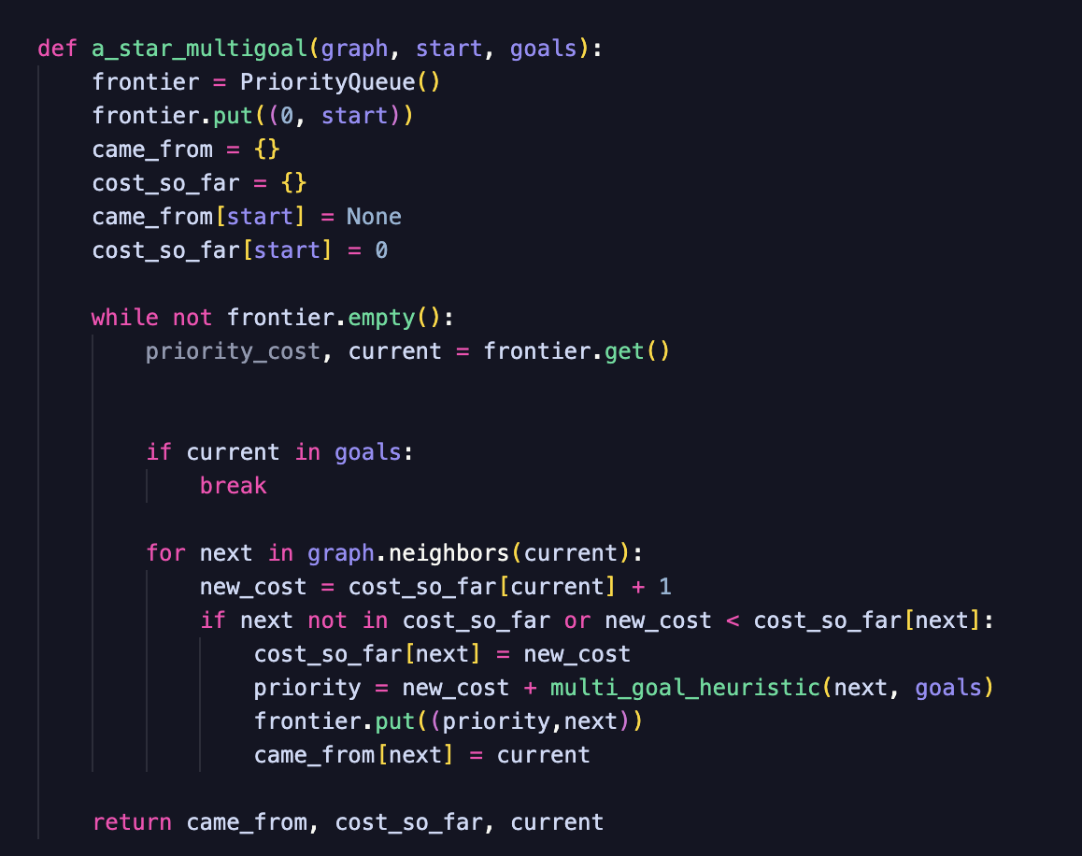
Hình - 2: Mô tả thuật toán A* đơn đích

CHƯƠNG 4: THIẾT KẾ BÀI TOÁN

4.1. Mục tiêu thiết kế:
Đầu ra kỳ vọng: Dùng thuật toán A* tìm ra đường đi tối ưu để robot hút sạch tất cả các ô bẩn trên lưới, với tổng chi phí di chuyển và hút là nhỏ nhất.
Ràng buộc bài toán: Robot chỉ di chuyển trong lưới hình chữ nhật với kích thước cho trước. Mỗi lần chỉ di chuyển sang ô kề (4 hoặc 8 hướng) sẽ có chi phí là 1. Mỗi ô bẩn chỉ được hút một lần và có chi phí là 1 lúc khởi tạo và sẽ tăng 1 sau mỗi hành động của Robot.

4.2. Môi trường Robot hút bụi ( class VacuumEnvironment)

4.2.1 Các thành phần của môi trường
- Được kế thừa từ lớp Grid để tạo thành lưới ma trận A(m,n)
- Vị trí khởi tạo ban đầu của Robot: robot-position = Cell(Position(0,0))
- Sử dụng Set để lưu trữ vị trí các ô bẩn: dirty-cells = set()
- Chi phí khởi tạo cho tất cả các ô dirty_cost = 1, chi phí tổng total_cost = 0
- Danh sách chi phí tích lũy ở mỗi bước - phục vụ cho việc hiển thị kết quả sau này: total_cost_bystep = []

4.2.2. Hành động của Robot
- Hàm add-dirty-cells(self, count: int): tạo các ô dirty ngẫu nhiên theo số lượng của người dùng
- Hàm random-robot-position(self): tạo vị trí ngẫu nhiên cho Robot
- Hàm suck(self, pos): Robot thực hiện hút bụi (nếu ô đó “bụi”). Tính chi phí tổng và tăng chi phí của các ô dirty còn lại lên 1 (self.dirty-cost += 1)
- Hàm move(self, new-pos): Robot di chuyển. Tính tăng chi phí tổng lên 1 và tăng chi phí của các ô dirty còn lại lên 1 (self.dirty-cost += 1)

4.3. Thiết kế hàm heuristic cho A*

4.3.1 Heuristic đơn mục tiêu
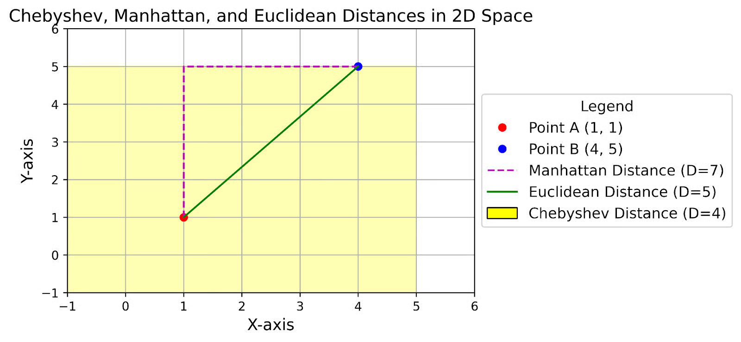
Hình - 3: Công thức tính khoảng cách trong không gian 2 chiều
- Vì Robot có thể di chuyển 8 hướng, ta ưu tiên khoảng cách Chebyshev (có thể di chuyển chéo) để đảm bảo hàm Heuristic Admissible.
- Xây dựng hàm Heuristic đơn giản với khoảng cách chebyshev:

def heuristic(a: Cell, b: Cell):
return max(abs(a.position.x - b.position.x), abs(a.position.y - b.position.y))
Như vậy hàm heuristic đơn đích sẽ được tính như sau:
h = Khoảng cách Chebyshev từ robot đến một ô bẩn

4.3.1 Heuristic đa mục tiêu
- Xây dựng hàm Heuristic đa mục tiêu:
def multi-goal-heuristic(current: Cell, goals: set[Cell]):
if not goals:
return 0
return min(heuristic(current, goal) for goal in goals)
- Như vậy hàm heuristic đa đích sẽ được tính như sau:
h = Khoảng cách Chebyshev từ robot đến ô bẩn “gần nhất” so với vị trí hiện tại

4.3. Thuật toán A* cho đa mục tiêu (Chiến lược Greedy Nearest-first)
- Chiến lược greedy theo “nearest-first”: tìm đường tốt nhất đến một mục tiêu mỗi lần, rồi lặp lại.
- Giữ nguyên ý tưởng ban đầu của thuật toán A* được trình bày ở trên, vì hàm Heuristic đa mục tiêu (def multi-goal-heuristic(current: Cell, goals: set[Cell])) sẽ đảm bảo giá trị h sẽ được chọn là khoảng cách đến ô bẩn “gần nhất” hướng thuật toán mở rộng về đúng phía.
priority = new-cost + multi-goal-heuristic(next, goals)
- Giá trị ưu tiên trong hàng đợi - priority (f = g + h)
- Với h = multi-goal-heuristic(current: Cell, goals)

4.4 Chiến lược hoạt động của Robot (vacuum-cleaning-plan())
Từ trạng thái ban đầu của VacuumEnvironment, điều phối robot thực hiện tuần tự các hành động Move và Suck sao cho dọn sạch tất cả các ô bẩn hiện có (theo chiến lược nearest-first sử dụng A*), đồng thời ghi nhận tổng chi phí và lịch sử chi phí theo từng bước để dùng cho hiển thị.

4.4.1 Đầu vào / Đầu ra
Input: environment - một instance của class VacuumEnvironment đã chứa:
- robot-position (Cell) - vị trí khởi tạo robot
- dirty-cells (set[Cell]) - tập ô bẩn ban đầu
- dirty-cost, total-cost, total-cost-bystep.
Output:
- path - danh sách các hành động theo thứ tự lưu các tuple có dạng ('move', Cell) hoặc ('suck', Cell, cost)
- total_cost - tổng chi phí cuối cùng khi hoàn tất
- total_cost_bystep - danh sách giá trị total-cost cập nhật sau mỗi hành động.

4.4.2 Ý tưởng chính
- Nếu robot bắt đầu trên một ô bẩn -> thực hiện Suck ngay.
Lặp cho tới khi dirty-cells rỗng:
- Dùng A* (với multi-goal heuristic) để tìm đường đến một ô bẩn (mục tiêu A* trả về: reached-goal - thường là ô “gần nhất” theo heuristic).
- Dựng lại đường đi (reconstruct path) từ current-pos đến reached-goal.
- Thực hiện lần lượt các Move theo đường đó, sau mỗi bước Move cập nhật total-cost và dirty-cost.
- Khi đến reached-goal, thực hiện Suck (remove ô đó khỏi set dirty-cells) - cập nhật total-cost và tăng dirty-cost.
- Cập nhật current-pos = reached-goal và lặp lại.

4.4.3 Độ phức tạp & đặt vấn đề
- Với chiến lược hiện tại (nearest-first): thực thi A* nhiều lần - chi phí tính toán phụ thuộc số lần gọi A* (bằng số lượng ô bẩn) và kích thước lưới.
- Vấn đề: Mặc dù robot đã hoàn thành công việc, nhưng chi phí Suck tăng theo thời gian, nên thứ tự làm các ô bẩn quyết định rất mạnh tổng chi phí. Chiến lược nearest-first hiện tại không cân nhắc chi phí tương lai - nó chỉ tối ưu cho bước hiện tại, dẫn tới thứ tự kém.
- Nếu mục tiêu là tối ưu tổng chi phí toàn cục, phương pháp cần nâng cấp: phần cải tiến này sẽ được mô tả ở mục Hạn chế và mở rộng.

4.5. Thiết kế lớp cho bài toán

4.5.1. Lớp Position
Bảng - 1: Bảng mô tả class Position
Thành phần | Mô tả
Mô tả | Lớp Position biểu diễn tọa độ (x, y) của một ô trên lưới trong bài toán.
Thuộc tính | - x: int - hoành độ của ô (tọa độ cột).  - y: int - tung độ của ô (tọa độ hàng).
Phương thức | - __init__(x, y) : Khởi tạo một đối tượng vị trí với tọa độ (x, y).  - __repr__() : Trả về chuỗi biểu diễn của vị trí dưới dạng (x, y) để thuận tiện cho việc in/log.  - __hash__() : Cho phép đối tượng Position được dùng làm khóa trong các cấu trúc dữ liệu như set hoặc dict.  - __eq__(value) : So sánh hai vị trí có cùng tọa độ hay không.
Quan hệ | Được sử dụng làm thuộc tính trong lớp Cell. Một Cell luôn gắn liền với một Position.

4.5.2. Lớp Cell
Bảng - 2: Mô tả class Cell
Thành phần | Mô tả
Mô tả | Lớp Cell biểu diễn một ô (cell) trong lưới, bao gồm thông tin vị trí và các giá trị dùng trong thuật toán A* như chi phí di chuyển (g), ước lượng (h), và tổng chi phí (f).
Thuộc tính | - position: Position - vị trí của ô trong lưới.  - g: float - chi phí thực tế từ điểm xuất phát đến ô hiện tại.  - h: float - chi phí ước lượng từ ô hiện tại đến đích (heuristic).  - f: float - tổng chi phí (f = g + h).
Phương thức | - __init__(position, g=0, h=0) : Khởi tạo ô với vị trí và giá trị g, h  - __eq__(other) : Hai ô được xem là bằng nhau nếu chúng có cùng vị trí.  - __lt__(other) : Cho phép so sánh hai ô theo giá trị f (để dùng trong hàng đợi ưu tiên - Priority Queue).  - __hash__() : Cho phép đối tượng Cell dùng làm khóa trong set/dict.  - __repr__() : Trả về chuỗi biểu diễn trạng thái của ô để thuận tiện cho việc in.
Quan hệ | -Mỗi Cell chứa một đối tượng Position.

4.5.3. Lớp Grid
Bảng - 3: Mô tả lớp Grid
Thành phần | Mô tả
Mô tả | Biểu diễn lưới 2 chiều với kích thước rows × cols và tập các ô (Cell).
Thuộc tính | - rows: int - số hàng (trục y).  - cols: int - số cột (trục x).  - cells: List[Cell] - danh sách toàn bộ ô trong lưới
Phương thức | - __init__(rows, cols) - khởi tạo lưới.  - in_bounds(id: Cell) - kiểm tra vị trí ô có nằm trong biên không.  - neighbors(id: Cell) -> List[Cell] - trả về tối đa 8 láng giềng đã lọc biên.
Quan hệ | -Grid chứa nhiều Cell và được kế thừa từ Vacumn Environment
Ràng buộc | - Mọi Cell.position phải thỏa 0 ≤ x < cols, 0 ≤ y < rows.  - Không tồn tại Cell trùng Position trong cells.  - Trục x là cột, y là hàng (nhất quán với Position). - neighbors chỉ trả về ô hợp lệ trong biên.
4.5.4. Lớp VacuumEnvironment
Bảng - 4: Mô tả class VacuumEnvironment
Thành phần | Mô tả
Mô tả | Môi trường bài toán robot hút bụi kế thừa Grid. Quản lý vị trí robot, tập ô bẩn, chi phí hành động (di chuyển, hút) và dòng thời gian chi phí.
Thuộc tính | - dirty_cells: Set[Cell] - tập các ô bẩn hiện tại (để kiểm tra/hút).  - robot_position: Cell - vị trí robot hiện tại(mặc định (0,0)).  - dirty_cost: int - chi phí làm sạch ô bẩn  - total_cost: int - tổng chi phí tích lũy của kế hoạch.  - total_cost_bystep: List[int] - log chi phí sau từng hành động.
Phương thức | - __init__(rows, cols) - khởi tạo môi trường và các biến chi phí.  - add_dirty_cells(count: int) - sinh ngẫu nhiên count ô bẩn và thêm vào dirty_cells (không trùng & trong biên).  - random_robot_position() - chọn vị trí bất kỳ trong lưới để đặt robot (trả về phần tử từ cells).  - suck(pos: Cell) - thể hiện hành động hút của robot  - move(new-pos: Cell) - di chuyển robot
Quan hệ | - Kế thừa từ Grid.
Bất biến | - robot_position luôn là Cell hợp lệ trong biên.  - dirty_cells là tập các Cell hợp lệ, không trùng vị trí.
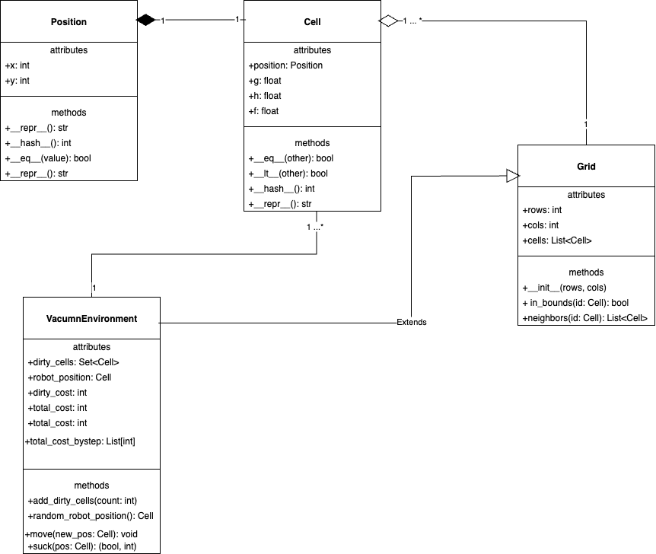
Hình - 4: Sơ đồ lớp trong thiết kế bài toán robot dọn dẹp

4.6. Thiết kế giao diện và chương trình nhập

4.6.1. Chương trình nhập
Bước 1: Nhập kích thước lưới và số ô bẩn
- Lưới phải có số dòng hợp lệ: 1 <= cols and 1 <= rows
- Số ô bẩn không được quá số ô trên lưới và phải là số nguyên: 1 <= dirty-count <= max-dirty
Bước 2: Khởi tạo môi trường bài toán
- Khởi tạo môi trường bài toán với VacumnEnvironment(số hàng, số cột)
- Khởi tạo danh sách vị trí ô bẩn: add_dirty_cells(số ô bẩn)
Bước 3: Nhập tọa độ người dùng (bắt đầu từ 1, gốc trái-dưới) cho robot.
Bước 4: Chuẩn hóa về toạ độ máy (bắt đầu từ 0, gốc trái-trên). Công thức chuyển:
- sys-x = start-x - 1
- sys-y = rows - start-y
Bước 5: Gọi get-cleaning-steps() và print-steps().
- Trả về các bước chạy của thuật toán get-cleaning-steps()
- In các bước thông qua hàm print-steps().
Bước 6: Hiển thị Visualization (nếu có)

4.6.2. UI để trực quan kết quả
Trực quan hóa lưới, vị trí robot, các ô bẩn và lộ trình/diễn tiến thuật toán với thư viện ipywidgets/ipycanvas. Gồm VisualGrid để vẽ và GridAnimate để điều khiển trình chiếu.
- Lớp VisualGrid
Thuộc tính chính:
- rows, cols, cell-size: kích thước lưới và kích thước ô (px).
- canvas: đối tượng Canvas nhận vào chiều rộng và chiều cao lưới để vẽ.
- theme: bảng màu cho nền, đường lưới, text, path, robot,…
Các phương thức:
- display (): render giao diện ra màn hình
- -fillCell(): phương thức tô 1 ô
- -cellText(): điền chứ và định dạng chữ cho ô
- -fillStroke(): Vẽ viền cho 1 ô
- drawRobot(vị trí robot): Vẽ ô đại diện cho robot, màu xanh dương và ký hiệu ‘R’
- drawPath(path: đường đi): Vẽ các ô robot đã đi qua
- drawGrid():Vẽ toàn bộ lưới
- Lớp GridAnimate
Thuộc tính chính:
- grid: Lưới nền để vẽ từng bước
- steps: Các bước chạy của thuật toán
- theme: bảng màu cho nền, đường lưới, text, path, robot,…
Các phương thức:
- playComponent(): Tạo thanh trượt số nguyên để điều khiển các step
- widgetComponent():Render bước thứ n
- Displaying(): Tạo layout cho các components
- renderStep(step, show-scores=False): Vẽ toàn bộ trạng thái của các bước
- Luồng tương tác
- Người dùng kéo slider → ipywidgets phát sự kiện.
- interactive-output gọi widgetComponent(n).
- widgetComponent → renderStep(steps[n]).
- renderStep gọi grid.drawGrid(), sau đó vẽ dirty/frontier/path/robot theo thứ tự.
- Canvas cập nhật khung hình cho từng step
Ví dụ UI: Lưới 10x10, robot được random ngẫu nhiên và số ô bẩn là 5 ô.
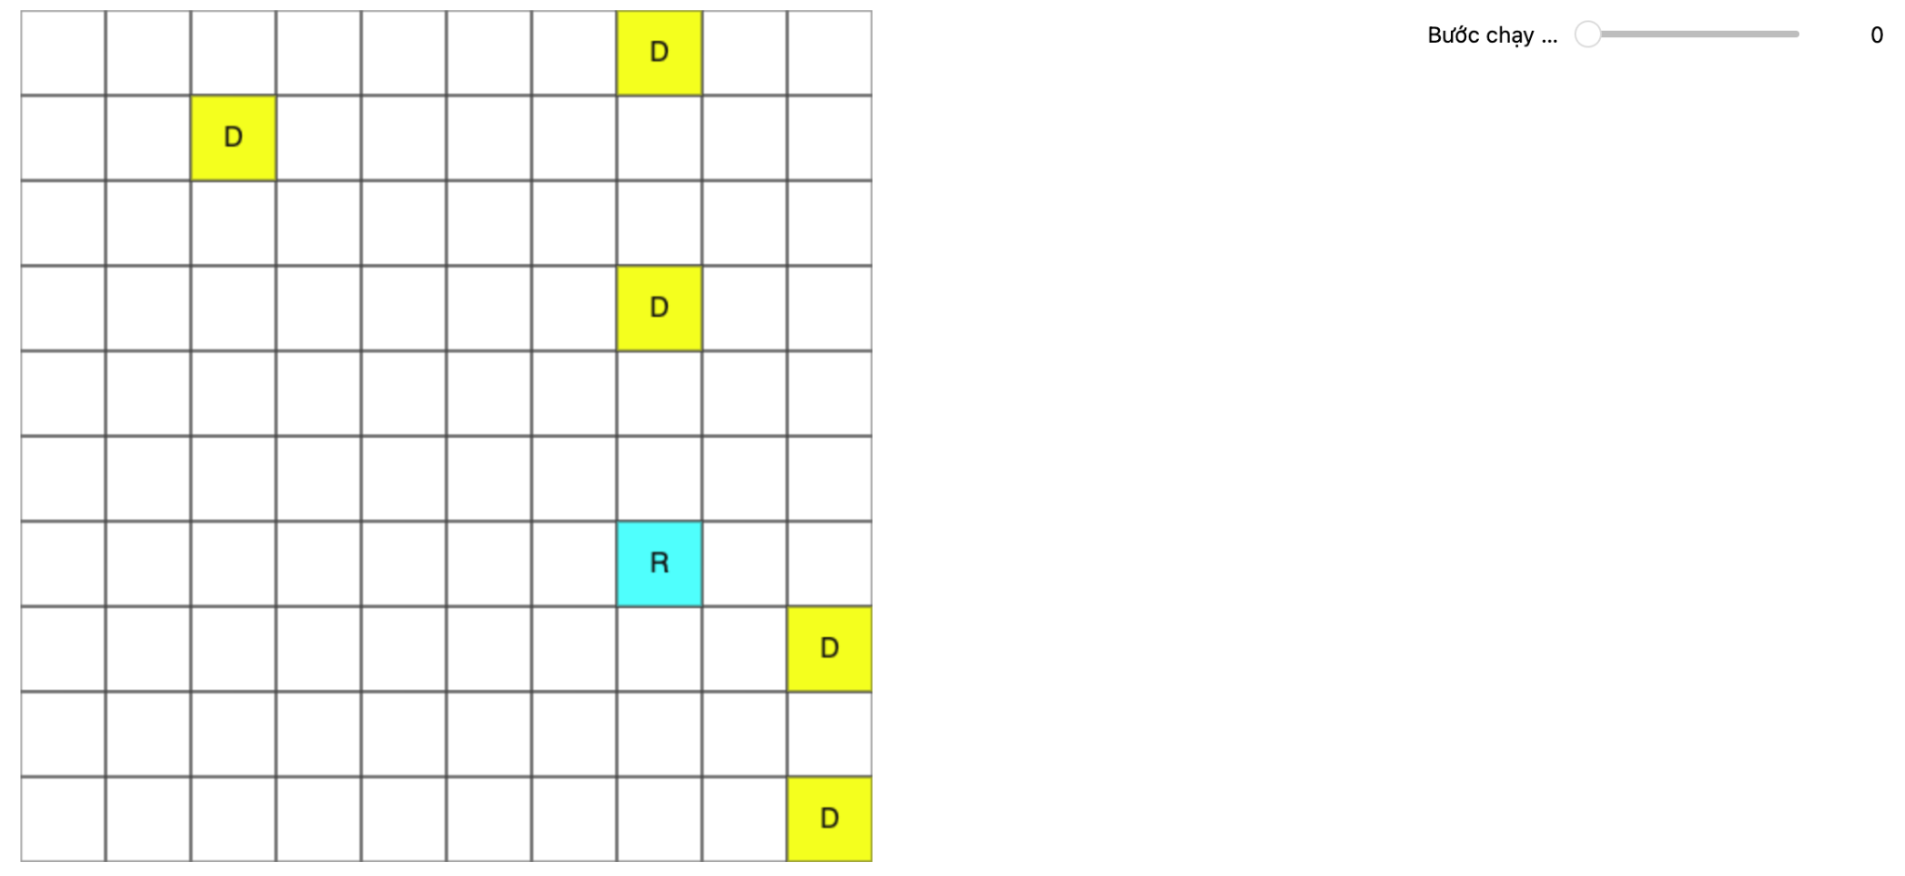
Hình - 5: Ví dụ minh hoạ của UI

4.7. Quy trình chạy thuật toán

4.7.1. Các hàm hỗ trợ cho bài toán
a. Hàm get_cleaning_step(): thiết lập môi trường làm việc cho robot hút bụi, gọi thuật toán lập kế hoạch làm sạch (vacuum_cleaning_plan) và trả về toàn bộ thông tin về quá trình làm sạch, bao gồm đường đi, chi phí, số bước di chuyển và số lần hút.
1. Tạo môi trường làm việc
env = VacuumEnvironment(rows,cols)
env.robot_position = robot_start
env.dirty_cells = set(dirty_positions)
2. Lưu trạng thái ban đầu:
initial_state = {
'robot_pos': robot_start,
'dirty_cells': dirty_positions.copy()
}
3. Gọi thuật toán lập kế hoạch làm sạch:
path, total_cost, cost_by_step = vacuum_cleaning_plan(env)
4. Thống kê hành động
move_count = sum(1 for a in path if a[0] == 'move')
suck_count = sum(1 for a in path if a[0] == 'suck')
5. Lấy vị trí cuối cùng:
final_position = env.robot_position
6. Trả kết quả tổng hợp:
return {
'steps': path,
'total_cost': total_cost,
'cost_by_step': cost_by_step,
'move_count': move_count,
'suck_count': suck_count,
'initial_state': initial_state,
'final_position': final_position,
'rows': rows
}
b. Hàm print_steps(result): Trả về kết quả và in ra màn hình thông số thống kê
1. Hiển thị thông tin ban đầu: In ra vị trí xuất phát của robot (đã quy đổi về hệ tọa độ người dùng), in danh sách các ô bẩn ban đầu.
print(f"\nTrạng thái ban đầu:")
robot_pos = result['initial_state']['robot_pos']
x, y = robot_pos.position.x, robot_pos.position.y

user_x = x + 1
user_y = rows - y
print(f"- Robot tại: ({user_x}, {user_y})")

dirty_cells = result['initial_state']['dirty_cells']
print(f"- Các ô bẩn: {[(cell.position.x + 1, rows - cell.position.y) for cell in dirty_cells ]}")
2. Hiển thị lộ trình chi tiết:
Duyệt qua danh sách result['steps'] — mỗi phần tử gồm hành động (move hoặc suck) và vị trí tương ứng. Với việc quy đổi lại tọa độ (x+1, rows - y) để hiển thị đúng với giao diện người dùng.
print(f"\nLộ trình chi tiết ({len(result['steps'])} bước - Đã chuẩn hoá về toạ độ người dùng):")
for i, action in enumerate(result['steps'], 1):
x, y = action[1].position.x, action[1].position.y
user_x = x + 1
user_y = rows - y
if action[0] == 'move':
print(f" Bước {i}: MOVE → ({user_x}, {user_y})| Chi phí tổng: {result['cost_by_step'][i-1]}")
elif action[0] == 'suck':
print(f" Bước {i}: SUCK tại ({user_x}, {user_y}) | Chi phí hút ô dơ: {action[2]} | Chi phí tổng: {result['cost_by_step'][i-1]}")
3. Thống kê kết quả tổng hợp: Tổng chi phí toàn hành trình (total_cost); Số lần di chuyển (move_count); Số lần hút bụi (suck_count); Vị trí cuối cùng của robot (final_position); Chi phí trung bình trên mỗi ô được làm sạch (avg_cost).
print(f"\nThống kê:")
print(f"- Tổng chi phí: {result['total_cost']}")
print(f"- Số lần MOVE: {result['move_count']}")
print(f"- Số lần SUCK: {result['suck_count']}")

res = result['final_position']
x, y = res.position.x , res.position.y
print(f"- Vị trí cuối: ({x + 1}, {rows - y})")

if result['suck_count'] > 0:
avg_cost = result['total_cost'] / result['suck_count']
print(f" - Chi phí trung bình/ô: {avg_cost:.2f}")

- hàm reconstruct_path(came_from, start, goal): truy vết đường đi

def reconstruct_path(came_from, start, goal):
current = goal
path = []
if goal not in came_from:
return []
while current != start:
path.append(current)
current = came_from[current]
path.append(start)
path.reverse()
return path

4.7.2. Quy trình chạy thuật toán
Input: map, the grid representing free cells and obstacles
start, the starting point S
goal, the target point G
Output: the shortest (optimal) path from start to goal
___________________________________________________________
Init:
1. Initialize openlist ← ∅, closelist ← ∅
2. g(start) ← 0, h(start) ← heuristic(start, goal), f(start) ← g(start) + h(start)
3. Add start to openlist
___________________________________________________________
While (openlist is not empty) do
4. current ← node in openlist with the lowest f value
5. Remove current from openlist
6. Add current to closelist
7. If (current = goal) then reconstruct and return the path from start to goal
8. Generate all valid neighbor nodes of current (up, down, left, right, up-right, up-left, down-right, down-left)
9. For each neighbor do
10. If (neighbor is an obstacle or in closelist) then skip this neighbor
11. g_temp ← g(current) + distance(current, neighbor)
12. If (neighbor not in openlist) then add neighbor to openlist
13. Else if (g_temp ≥ g(neighbor)) then continue to next neighbor
14. Update values
parent(neighbor) ← current
g(neighbor) ← g_temp
h(neighbor) ← heuristic(neighbor, goal)
f(neighbor) ← g(neighbor) + h(neighbor)
15. End For
16. Sort or reorder openlist by ascending f value
End While
_____________________________________________________
17. If (goal not reached) then return “No path found”

CHƯƠNG 5: KẾT QUẢ VÀ PHÂN TÍCH

5.1. Thực nghiệm
Mục tiêu: Kiểm chứng hoạt động của thuật toán A* trên các bản đồ có kích thước và số lượng ô bẩn khác nhau, qua đó đánh giá khả năng tìm đường tối ưu.
Môi trường thực nghiệm:
- Ngôn ngữ: Python phiên bản 3.13.1
- Sử dụng Jupyter Notebook trên Visual Studio Code
- Các thư viện sử dụng:
- random — chọn vị trí ngẫu nhiên cho robot và ô bẩn.
- queue — dùng PriorityQueue để quản lý danh sách mở (open list).
- ipycanvas, ipywidgets — hiển thị và điều khiển visualization.
- IPython.display — hiển thị giao diện trực quan trong Notebook.
Case thực nghiệm:
Bảng - 5: Tóm tắt các chỉ số thống kê thực nghiệm
Case | Kích thước lưới | Vị trí robot | Số lượng ô bẩn
1 | 5x5 | Random ngẫu nhiên | 2
2 | 8x4 | Nhập thủ công | 2
3 | 7x1 | Random ngẫu nhiên | 2
Kết quả thực nghiệm:
Trạng thái ban đầu: Case 1 - Robot đặt tại toạ độ (4, 5) và các ô bẩn gồm (4, 5), (1, 4)
Lộ trình chi tiết của 5 bước - Đã chuẩn hoá về toạ độ người dùng:
- Bước 1: SUCK tại (4, 5) có chi phí làm sạch là 1 và chi phí tổng là 1
- Bước 2: MOVE → (3, 4) có chi phí tổng: 2
- Bước 3: MOVE → (2, 3) có chi phí tổng: 3
- Bước 4: MOVE → (1, 4) có chi phí tổng: 4
- Bước 5: SUCK tại (1, 4) có chi phí làm sạch là 5 và chi phí tổng là 9
Visualization:
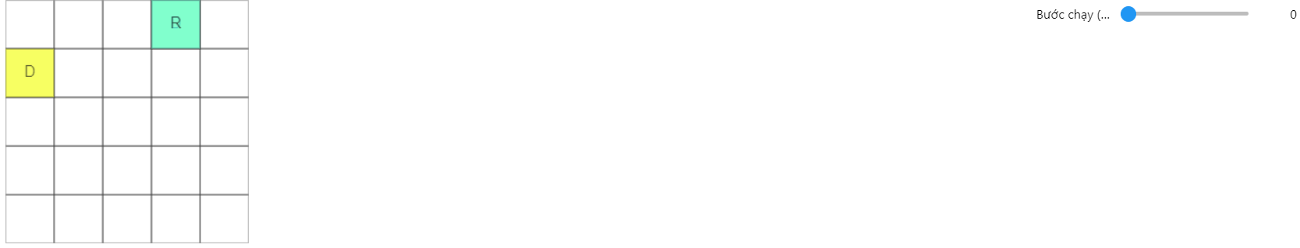
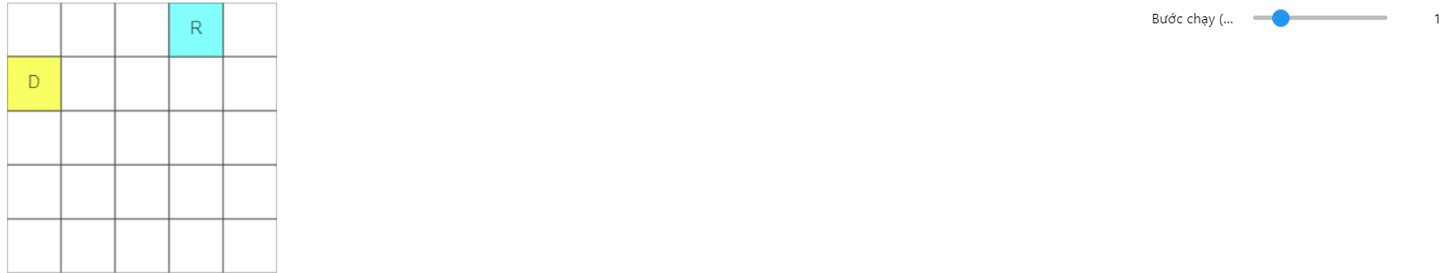
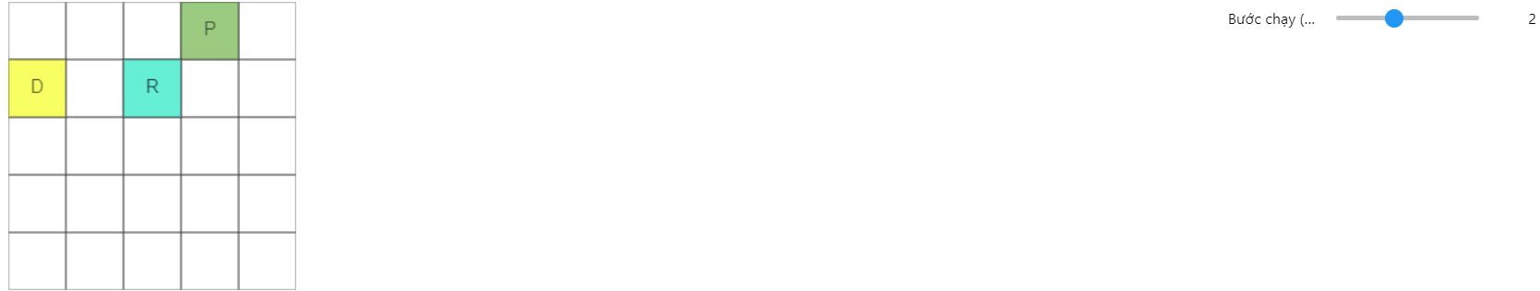
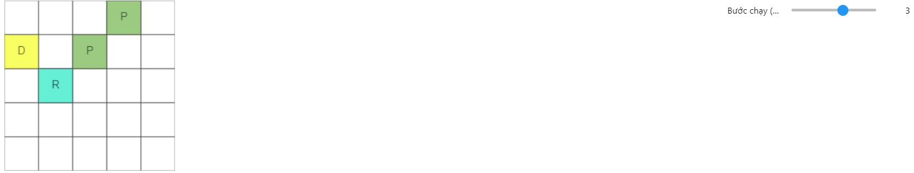
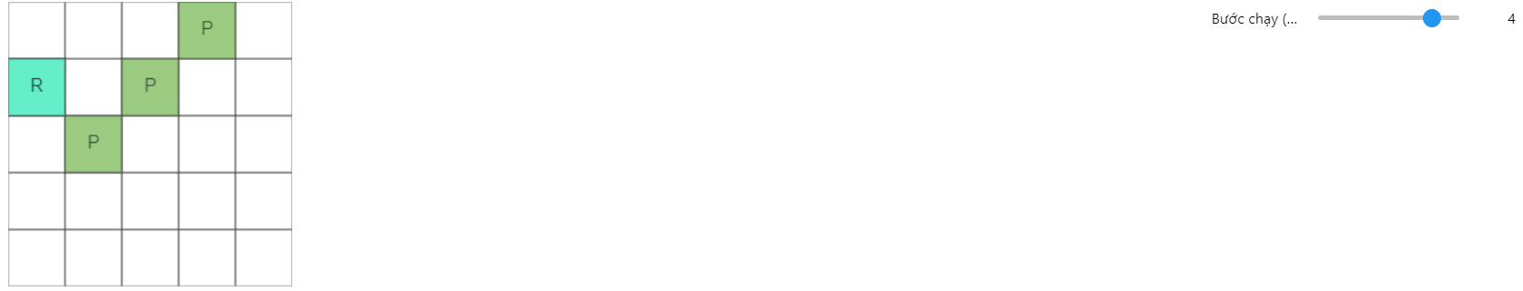
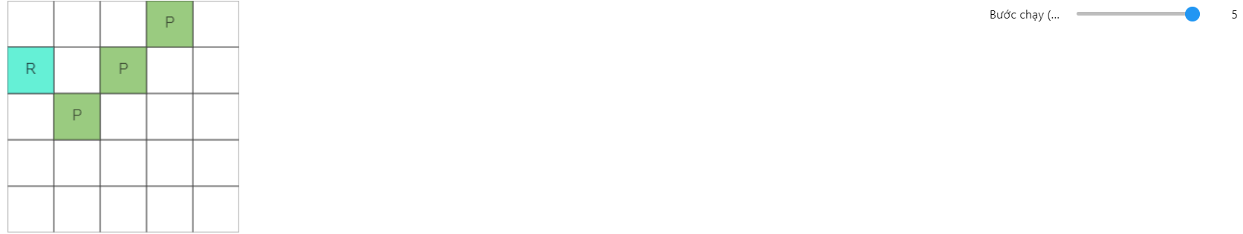
Hình - 6: Kết quả mô phỏng robot hút bụi với case 1
Trạng thái ban đầu: Case 2 - Robot tại vị trí (4, 4), Các ô bẩn gồm (3, 3), (3, 4), (2, 3).
Lộ trình chi tiết với 8 bước - Đã chuẩn hoá về toạ độ người dùng:
- Bước 1: MOVE → (4, 3), chi phí tổng: 1
- Bước 2: MOVE → (3, 2), chi phí tổng: 2
- Bước 3: MOVE → (2, 3), chi phí tổng: 3
- Bước 4: SUCK tại (2, 3), chi phí làm sạch là 4 và chi phí tổng là 7
- Bước 5: MOVE → (3, 4), chi phí tổng: 8
- Bước 6: SUCK tại (3, 4), chi phí làm sạch là 6 và chi phí tổng là 14
- Bước 7: MOVE → (3, 3), chi phí tổng: 15
- Bước 8: SUCK tại (3, 3) có chi phí làm sạch là 8 và chi phí tổng là 23
Visualization:
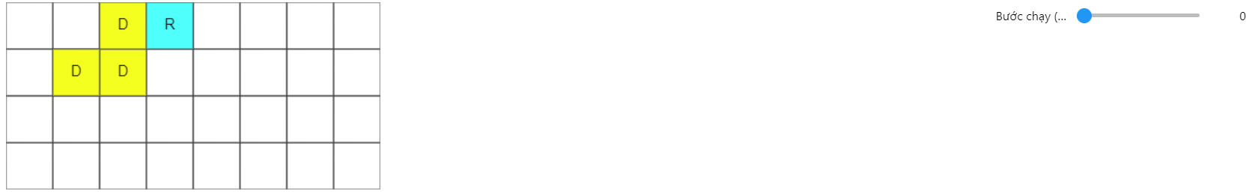
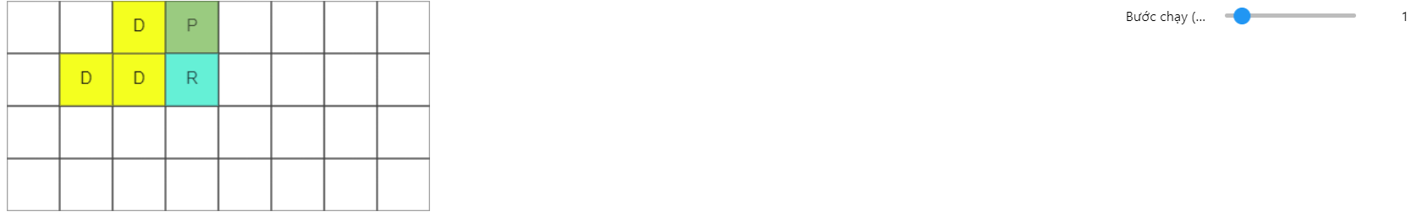
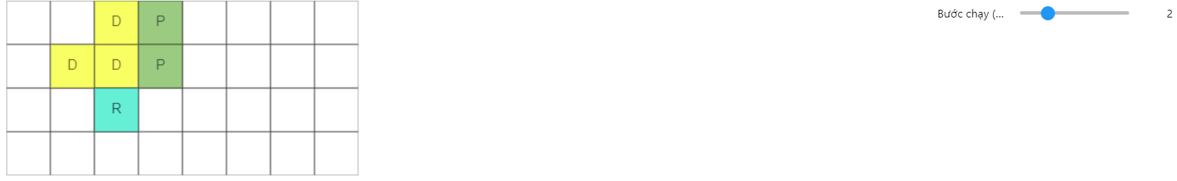
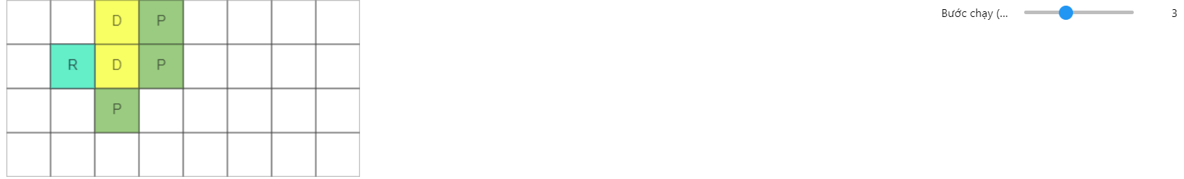
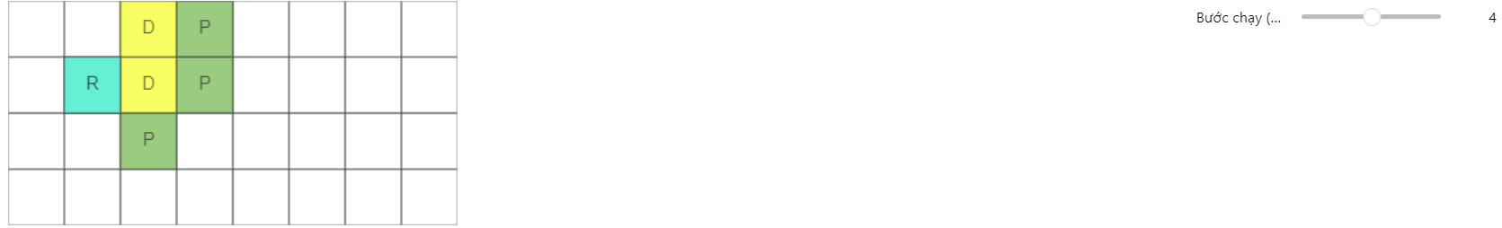
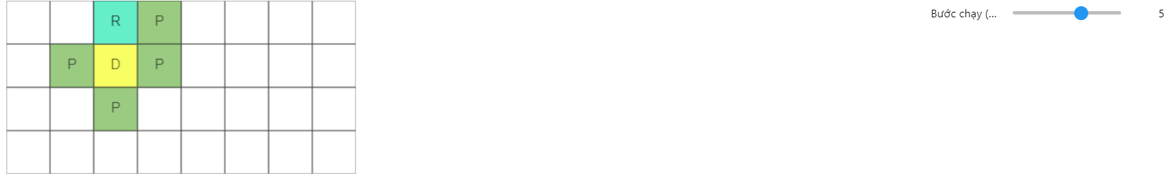
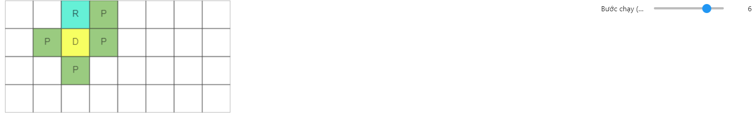
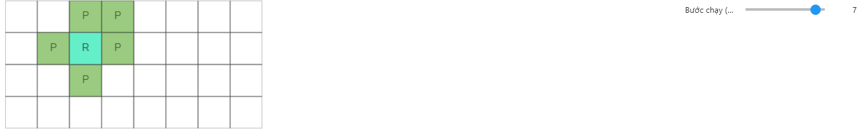
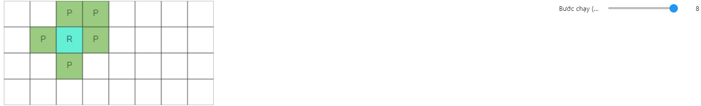
Hình - 7: Kết quả mô phỏng robot hút bụi với case 2
Case 3
Trạng thái ban đầu: Robot tại vị trí (5, 1), Các ô bẩn bao gồm (6, 1), (5, 1), (3, 1), (2, 1), (7, 1)
Lộ trình chi tiết của 12 bước - Đã chuẩn hoá về toạ độ người dùng:
- Bước 1: SUCK tại (5, 1), chi phí làm sạch là 1 và chi phí tổng là 1
- Bước 2: MOVE → (6, 1), chi phí tổng: 2
- Bước 3: SUCK tại (6, 1), chi phí làm sạch là 3 và chi phí tổng: 5
- Bước 4: MOVE → (7, 1), Chi phí tổng: 6
- Bước 5: SUCK tại (7, 1), chi phí làm sạch là 5 và chi phí tổng là 11
- Bước 6: MOVE → (6, 1), chi phí tổng: 12
- Bước 7: MOVE → (5, 1), chi phí tổng: 13
- Bước 8: MOVE → (4, 1), chi phí tổng: 14
- Bước 9: MOVE → (3, 1), chi phí tổng: 15
- Bước 10: SUCK tại (3, 1) , Chi phí hút ô dơ: 10 , Chi phí tổng: 25
- Bước 11: MOVE → (2, 1), Chi phí tổng: 26
- Bước 12: SUCK tại (2, 1) , Chi phí hút ô dơ: 12 , Chi phí tổng: 38

Visualization:
Hình - 8: Kết quả mô phỏng robot hút bụi với case 3

Bảng - 6: Thống kê kết quả của 3 case
Case | Tổng chi phí | Số lần di chuyển (MOVE) | Số lần làm sạch (  SUCK) | Vị trí cuối | Chi phí trung bình/ô
1 | 9 | 3 | 2 | (1,4) | 4.50
2 | 23 | 5 | 3 | (3,3) | 7.61
3 | 38 | 7 | 5 | (2,1) | 7.60

5.2. Hạn chế và mở rộng

5.2.1. Hạn chế
Robot hiện tại dọn theo chiến lược nearest-first (A* để tới một mục tiêu rồi suck), nhưng kết quả không tối ưu về tổng chi phí trong nhiều trường hợp (ví dụ trên lưới 1x5) sau:
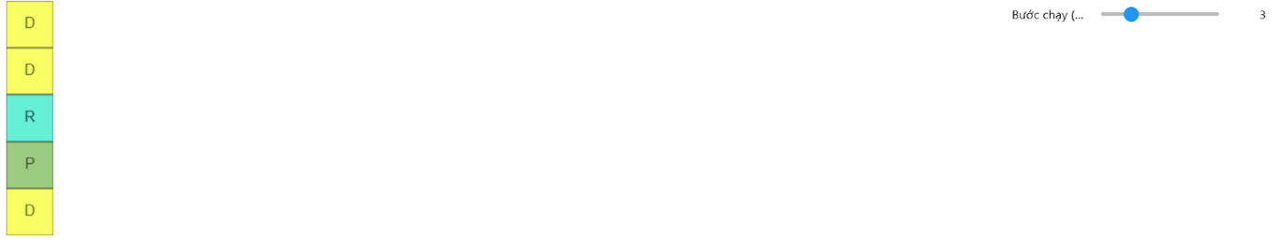
Hình - 9: Minh hoạ chiến lược A* chưa tối ưu
Robot được khởi tạo tại ô (1,2) thay vì di chuyển xuống ô (1,1) để “suck”, sau đó di chuyển lên trên để dọn dẹp với chi phí tổng là 33. Thì thuật toán hiện tại lại di chuyển lên ô (1,3) và di chuyển lên trên để dọn dẹp trước - (1,1) là vị trí sau cùng của Robot. Điều đó làm tổng chi phí tăng lên là 35.
Giải thích cho điểm hạn chế này, chi phí Suck tăng theo thời gian, nên thứ tự làm các ô bẩn quyết định rất mạnh tổng chi phí. Chiến lược nearest-first không cân nhắc chi phí tương lai — nó chỉ tối ưu cho bước hiện tại, dẫn tới thứ tự kém (đi lên hết rồi quay xuống, thay vì dọn xuống trước).

5.2.2. Mở rộng
Để giải quyết việc robot chỉ nhìn ngắn hạn, có thể chia cải tiến thành hai cấp độ:
- Cải tiến gần (Rolling Horizon / Receding Horizon Planning): Thay vì chỉ xét ô kế tiếp, robot sẽ dự đoán một đoạn ngắn trong tương lai (ví dụ vài bước hoặc vài ô bẩn tiếp theo). Nó sẽ chọn đường đi có tổng chi phí dự đoán thấp nhất trong phạm vi đó, rồi sau mỗi bước lại cập nhật và tính toán lại. Cách này giúp robot “suy nghĩ trước vài bước” mà vẫn giữ được tốc độ, phù hợp cho môi trường động hoặc giới hạn tính toán.
- Cải tiến xa (A trên không gian trạng thái mở rộng): Ở mức cao hơn, có thể biểu diễn toàn bộ trạng thái gồm vị trí hiện tại và các ô bẩn còn lại (như bài toán multi-goal A*). Khi đó, A* sẽ tìm chuỗi hành động tối ưu toàn cục, xét mọi khả năng để giảm tổng chi phí dài hạn. Tuy nhiên, cách này đòi hỏi không gian tìm kiếm rất lớn và tính toán nặng hơn, nên thường chỉ dùng khi bản đồ nhỏ hoặc chi phí “sai đường” quá đắt.

CHƯƠNG 6: KẾT LUẬN
Thuật toán A* cho bài toán robot hút bụi nhiều đích cho thấy hiệu quả vượt trội trong việc tìm ra lộ trình tối ưu khi phải dọn nhiều ô bẩn có chi phí thay đổi theo thời gian. Bằng cách kết hợp giữa chi phí thực tế (g) và ước lượng heuristic (h), A* có khả năng cân bằng giữa tính chính xác và tốc độ tìm kiếm, giúp robot ưu tiên những trạng thái hứa hẹn chi phí tổng thấp nhất.
Đặc biệt, với môi trường có yếu tố động như chi phí hút tăng dần sau mỗi hành động, thuật toán vẫn đảm bảo tính tối ưu nếu heuristic được thiết kế admissible (không vượt quá chi phí thật). Phương pháp heuristic dựa trên khoảng cách gần nhất với chebyshev giúp thu hẹp không gian tìm kiếm đáng kể so với việc xét toàn bộ hoán vị các điểm bẩn.
Tổng thể, A* không chỉ cung cấp đường đi tối ưu, mà còn là khung tiếp cận linh hoạt có thể mở rộng cho các biến thể phức tạp hơn — chẳng hạn môi trường có chướng ngại vật, giới hạn năng lượng, hoặc chi phí phụ thuộc vào ngữ cảnh thực tế.

TÀI LIỆU THAM KHẢO
GeeksforGeeks. (2025, July 23). A* search algorithm. GeeksforGeeks. https://www.geeksforgeeks.org/dsa/a-search-algorithm/
Jupyter Widgets — Jupyter Widgets 8.1.7 documentation. (n.d.). https://ipywidgets.readthedocs.io/en/stable/
Patel, A. J. (2014). Introduction to the A* algorithm. https://www.redblobgames.com/pathfinding/a-star/introduction.html
Using Interact — Jupyter Widgets 7.6.2 documentation. (n.d.). https://ipywidgets.readthedocs.io/en/7.6.2/examples/Using%20Interact.html
Dungba. (n.d.). GitHub - dungba88/cleaner_robot: A simple room cleaning algorithm. GitHub. https://github.com/dungba88/cleaner_robot?fbclid=IwY2xjawNkhdlleHRuA2FlbQIxMQABHsfp68qET8avBpaP4Mj5KeEGyoETtnY2URVrmlOk712etzYn8OVRGwnOagBM_aem_BMtpm5H30v49iZdFvjxIVg

PHỤ LỤC
1.Phân công công việc
Tên thành viên | Phần trăm đóng góp | Thuật toán phụ trách chính | Công việc
Nguyễn Phan Nhật Lan | 100% | Thuật toán A* | Code thuật toán, viết báo cáo, làm slide, nhận xét và sửa thuật toán Djkstra
Kim Phan Thúy Liễu | 100% | Thuật toán A* | Code thuật toán, viết báo cáo, làm slide, nhận xét và sửa thuật toán Djkstra
Nguyễn Đỗ Nhật Minh | 100% | Thuật toán A* | Code thuật toán, viết báo cáo, làm slide, nhận xét và sửa thuật toán Djkstra
Trần Khánh Ngân | 100% | Thuật toán Djkstra | Code thuật toán, viết báo cáo, làm slide, nhận xét và sửa thuật toán A star
Vương Thuỳ Linh | 100% | Thuật toán Djkstra | Code thuật toán, viết báo cáo, làm slide, nhận xét và sửa thuật toán A star

